3ТІК ЖОСПАРЛАУДЫҢ ДЕҢГЕЙЛЕРІ. НивелирЛЕУ

Аумақты тік жоспарлаудың жобасы участіктегі деңгейдің өзгеруінің сипаттамасын көрсетеді. Бақты орналастырмас бұрын «негәздә даярлау жұмыстары» жүргізіледі. Олар аумақты жоспарлау (дөрекі, аяқталған), құм себуге арналған негізді даярлау, жерді қазып алу, шұңқырларды жабу, «айнасын» даярлау жұмыстарынан тұрады.
Аумақты тік дөрекі жоспарлау дегеніміз аумақты +/- 20 сантиметр дәлдікпен жоспарлау болып табылады. Осы кезде шұңқырларды құммен жабу немесе керісінше артын жерді қазып алып тастау жұмыстары жүргізіледі. Жерді қазып алу дегеніміз біз сол жердің топырақ деңгейін төмендетеміз деген сөз.Бұл процесс мұқият болуды қажет етежді, өйткені топырақтың 20 см қабатын алғанда, біз топырақтың құнарлы қабатын –қара топырақты алып тастаймыз. Бақты орналастырғанда жер жұмыстарының бастысы құнарлы топырақты қажетті қалыңдықта бөлу болып табылады. Бұл жұмыстар үлкен жер көлемін тасмалдауға байланысты болғандықтан, көліктер мен техникалар қолданылады. Егер алаң кішкене және механизмдарды қолдануға мүмкіндік болмаған жағдайларда ғана техникалар қолданылмайды.Дөрекі тік жоспарлау кезінде құнарлы топырақ қабатына зор зиян тигізбеу үшін, бірінші деңгейде 20см құнарлы топырақты қазып алады. Сосон алынған құнарлды топырақтын астынан тағы 20см топырақты алып тастайды. Осыдан кейін алынып тасталынған топырақтын орнына 1-ші деігейде алынған құнарлы топырақты салады. Дөрекі тік жобалау кезінде сондай-ақ ағаш тұғырларын, кесек тастарды, басқа да артық заттарды да алу керек. Бастапқы деңгейден 20 см төмен, жұмыс барысында пайда болған шұңқырларды, біз «дөрекі айна» деп айтамыз.
Аумақты дөрекі тік жоспарлаудан кейін, тік деңгейлі жобада қарастырылған түбегейлі жұмыстар атқарылады.
Аумақтың аяқталған жоспары, бұл кезде топырақтың қалған түзу емес жерлері жөнделеді. Бұл деңгейде бақ аумағының деңгейі түзетіледі. Деңгейді анықтау үшін арнайы құралдар жиыны керек, немесе невилирлеуге арналған 3 құралдан тұратын қарапайым невилир қажет, оның формасы «Т» бас әріпіне ұқсайды – визир. Олар ағаш тақтайшалардан жасалады, олардың тік бөлігі 80 см, көлденең бөлігі 40 см құрайды. Әр визир өз түсіне боялады: ақ, қызыл, қара. Олар қоршаған ортаның түстерімен қосылып кетпиді.
Деңгейлерді визир арқылы нивилирлеу келесі бағытта орындалады. Екі адам белгілегнен бір деңгейде тұрып, ақ және қызыл түсті визирлерді тік ұстап тұрады. Екі визирдің көлденең тақтайшалары жер бетіне қарағасты бір деңгейде тұруы қажет. Үшінші адам қара түсті визирмен осы екі визирдің ортасында тұрып, тік қалыптары бір түзудің бойына келгеншеары бері қозғалады. Үш визирді бір деңгейдің бойына орналастырғаннан соң, көлдегең орналасқан тақтайшаларды бақылау жасауға болады. Егер үш визирдің көлденең тақтайшалары бір түзу сызықта орналасса, онда қара визир тұрған жерге қазық қағылады. Егер ортаңғы визирдің деңгейі екі шеткі визирдің деңгейінен төмен болса, онда топырақтың үстіне жер төгіп тегістейді. Ал егер деңгей, қажетті деңгейден биік болса, артық топырақ алынып тасталынады (3 сурет). Бұл жұмысты бақ аумағының қажетті деңгейге келтіргенге дейін, әр бір үш метр сайын атқарады.

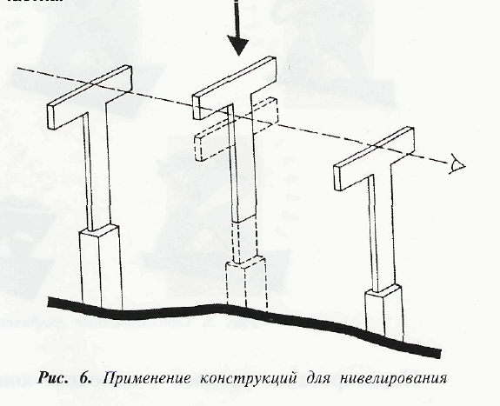

Сурет 3 – Невилирлдеуге қолданылатын конструкциялар

4 ЖОЛДАР МЕН АЛАҢДАР САЛУҒА АРНАЛҒАН МАТЕРИАЛДАР

Саябақ жолдары мен алаңдарының жамылғысын сөз етпес бұрын, тақта тастардың пішінін, өлшемін, түсін таңдап және олардан сурет құрып алу керек. Суреттің сипаты таұта тастың пішінімен және беткі қабатының ерекшелігімен, сондай-ақ осы жолға немесе алаңға түсетін күштің дәрежесіне байланысты анықталады.
Үлгілер мен түрлі түсті кестелерге қарап студенттер бақтар мен саябақтардың жолдары мен алаңдарына қолданылатын тақта тастардың түрлерімен танысады.
Жол жиегіне қолданылатын тақта тастардың түрлері:
1. Қарапайым жол жиегінің тасы: түсі сұр, өлшемдері: 40x40x6 см, 40x40x10 см; 60x40x6 см, 60x40x10 см; 40x20x6 см, 40x20x10 см
2. Мрамордан жасалған жол жиегінің тасы: түсі сұр, ақ, сары, қызғылт, жасыл, өлшемдері: 45x45x5 см, 60x60x5 см
3. Тасбақа тәріздес (түзу) жол жиегінің тасы:түсі сұр, ақ, сары, қызғылт, жасыл, өлшемдері: 45x45x5 см, 60x60x5 см
4. Тасбақа тәріздес (доғал) жол жиегінің тасы: түсі сұр, ақ, сары, қызғылт, жасыл, өлшемдері: 45x45x5 см, 60x60x5 см
5. Домалақ пішінді бетон тастар: Цвет: серый, белый, желтый, розовый, зеленый. түсі сұр, ақ, сары, қызғылт, жасыл, өлшемдері (диаметр): 50 см.
Алаңдарға арналған тақта тастардың түрлері жолға арналған тақта тастардың түрлеріне қарағанда әлде қайда көп. Жолдарға көбінесе тік бұрыш пішінді тақта тастар қолданылады, ал алаңдарға әр түрлі пішінді таұта тастар төсейді. Бұл кеңістікті жандандыратын сәнді геометриялық формаларды қалыптастыруға мүмкіндік береді. Осындай тақта тастардың түстері өте көп: сұрдан бастап құм тәріздеске дейін, қызыл, жасыл, антроцитті.
Жолдар мен алаңдарға арналған келесідей тақта тастардың атаулары бар: «Корсо», «Классика», «Тегла», «Жұлдыз», «Дунайская рябь», «Веленсе», «Балатонская волна», «Мечек», «Рона», «Рустика». Шымы бар тақта тас. Осындай тақта тастардың түстері келесідей: сұр, қызғылт, қоңыр, антрацит, құмтас.
Тастар мен тақта тастарды жолдар мен алаңдарға орналастырудың бірнеше әдістері бар: желпуіш тәріздес, тор тәріздес, тоқыма тәріздес. Осымен қатар әр түрлі суреттер қолданылады. Берілген үлгілерге байланысты студенттер тақта тастарды пішініне және түсіне байланысты төсеп көреді. Жолдың және алаңның жалпы ауданын анықтайды.
Саябақ жолдарын жобалау ережелерімен, алаңдарды есептеу қағидаларымен танысып, негіз бен төсемеге қолданылатын материалды таңдағаннан кейін студенттер, өздері таңдап алған жол мен алаңды құруға қажетті тақта тастардың есебін жүргізеді.

